 | Istituto Omnicomprensivo“Montefeltro”  I.C. “A.Battelli” – I.I.S. “M.Vannucci”  Via Giusti - 61028 SASSOCORVARO (PU)  Tel. 0722-76137 – Fax 0722-76261 - C.F. 82006010415  E-mail: omnicomprensivo.montefeltro@provincia.ps.it  Posta certificata: psis00100b@pec.istruzione.it  Sito web: http://www.iis-montefeltro.it | 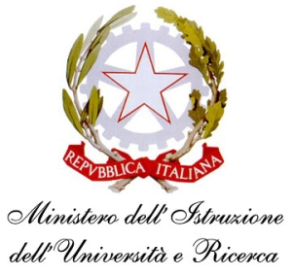

Comunicazione n. 302 Sassocorvaro, 02/04/2014

AGLI ALUNNI
DELLE CLASSI IIIA, IVA, IVB DEL LICEO SCIENTIFICO

OGGETTO: oltre “I DUE GIORNI DELLA MATEMATICA… non solo numeri”
- 12 aprile 2014

Con la presente si comunica che il breve ciclo di tre seminari didattici e divulgativi per orientarsi nel mondo dei numeri (“I DUE GIORNI DELLA MATEMATICA… non solo numeri” venerdì 11 e sabato 12 aprile 2014) sarà completato dall’intervento del dr. Roberto Bracci: “La Crisi del Debito”, destinato ai soli alunni in oggetto, che si terrà in Aula Magna sabato 12 aprile alle ore 11.15.
Il seminario intende proporsi come incontro-ponte con il progetto: “Alternanza Scuola-Lavoro”, nell’ottica di un valido collegamento del mondo della scuola con il mondo del lavoro, offrendo agli alunni del Liceo Scientifico la possibilità di avvicinarsi a problematiche economiche attuali.
Considerata la particolarità dell’iniziativa e l’esperienza professionale dell’ esperto che interverrà, si confida nell’interesse e nella partecipazione dei destinatari.
Si ricorda anche che agli alunni che parteciperanno all’incontro verrà riconosciuto un credito scolastico .
La presente comunicazione è pubblicata sul sito Internet della scuola all’indirizzo http://www.iis-montefeltro.it. al link ALBO/CIRCOLARI
Il Dirigente Scolastico
(Marinai dr.ssa Anna Maria)

IL DIRIGENTE SCOLASTICO
(Dott.ssa Anna Maria Marinai)

